РОССИЙСКОЙ ФЕДЕРАЦИИ
ФЕДЕРАЛЬНОЕ ГОСУДАРСТВЕННОЕ БЮДЖЕТНОЕ ОБРАЗОВАТЕЛЬНОЕ УЧРЕЖДЕНИЕ ВЫСШЕГО ОБРАЗОВАНИЯ

«БЕЛГОРОДСКИЙ ГОСУДАРСТВЕННЫЙ
ТЕХНОЛОГИЧЕСКИЙ УНИВЕРСИТЕТ им. В. Г. ШУХОВА»
(БГТУ им. В.Г. Шухова)

Кафедра программного обеспечения вычислительной техники и автоматизированных систем

Лабораторная работа №1.2
по дисциплине: Дискретная математика
тема: «Нормальные формы Кантора»

Выполнил: ст. группы ПВ-211
Чувилко Илья Романович

Проверили:
Рязанов Юрий Дмитриевич

Белгород 2022 г.

Цель занятия: изучить способы получения различных нормальных форм Кантора множества, заданного произвольным теоретико-множественным выражением.
Задания:
1. Представить множество, заданное исходным выражением (см. табл. 1.4), в нормальной форме Кантора.
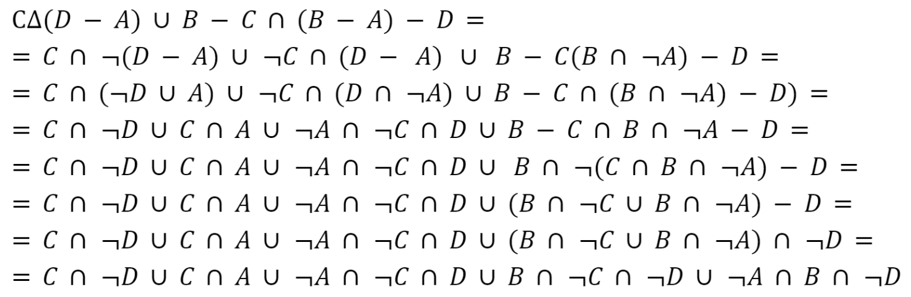

2. Получить совершенную нормальную форму Кантора множества, заданного исходным выражением.
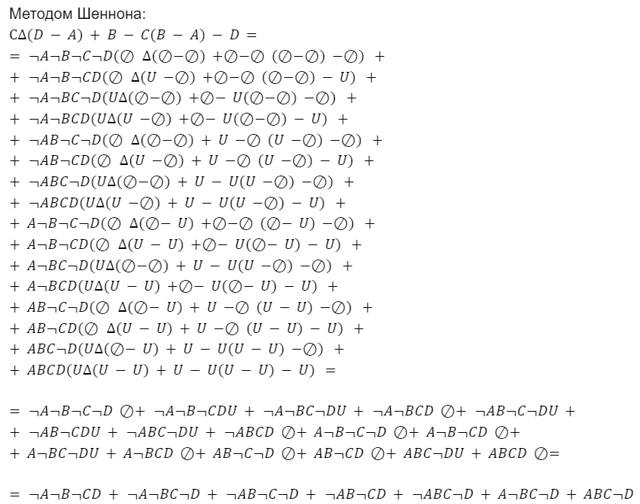

3. Получить сокращенную нормальную форму Кантора множества, заданного исходным выражением.
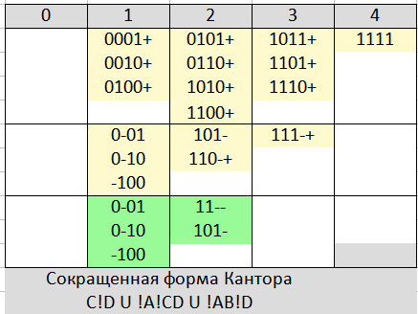

4. Получить тупиковые нормальные формы Кантора множества, заданного исходным выражением. Выбрать минимальную нормальную форму Кантора.
